Instalacion Thunderbird
La instalación de Thunderbird es bastante sencilla
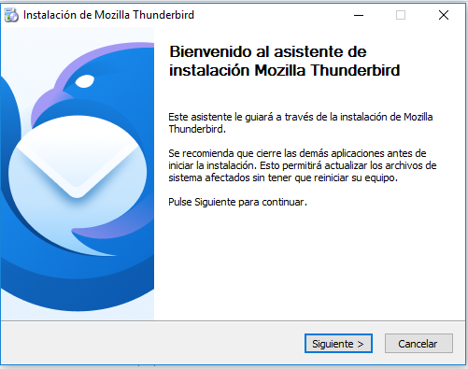
Instalación estándar
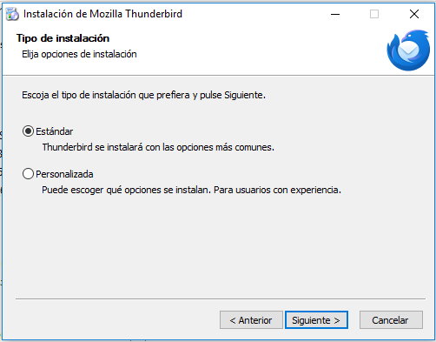

Ruta de instalación y si queremos que se la aplicación de correo predeterminada
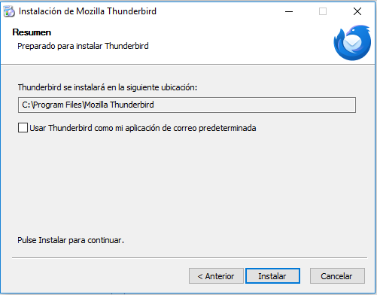
Ejecutar y finalizar.
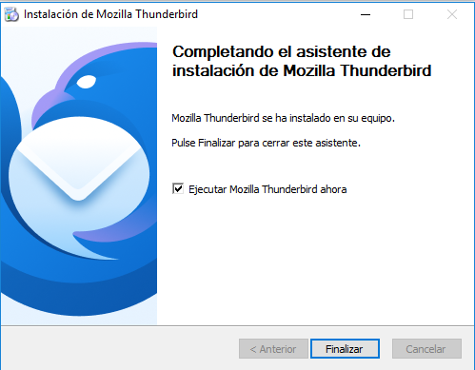

Abrimos la aplicación e iniciamos sesión con el usuario creado en Mercury
